Zał. nr 3
Załącznik graficzny – wzory:

Ławki na „Plac 3 Pokoleń”:
stelaże: rura stalowa fi 60cm, malowana proszkowo,
deska : drewno naturalne (jodła) – lub kompozytowa,
możliwość mocowania do podłoża

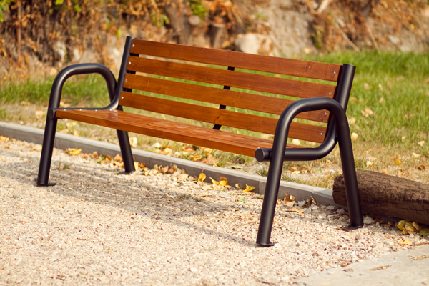
- Ławka z oparciem i poręczą boczną :
długość l=170÷185cm, h=70÷80cm, szer 40÷50cm
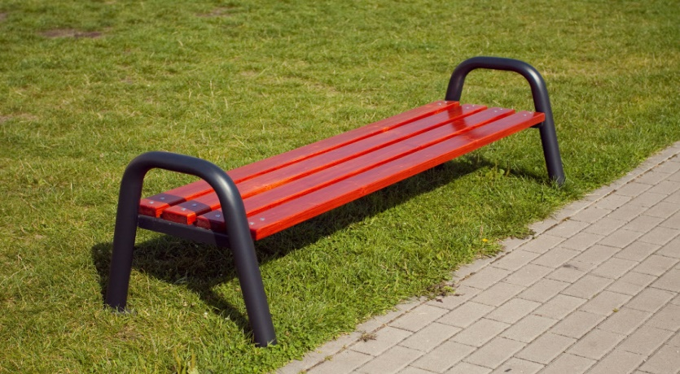
- Ławka bez oparć;
l=170÷185cm; h= 40-45m; szer.40÷50cm

Pozostałe ławki:
- Ławki z oparciem, bez poręczy bocznych
stelaż: żeliwny; deski: z kompozytu (o pełnym przekroju),
kolor zbliżony do drewna naturalnego
możliwość mocowania do podłoża,
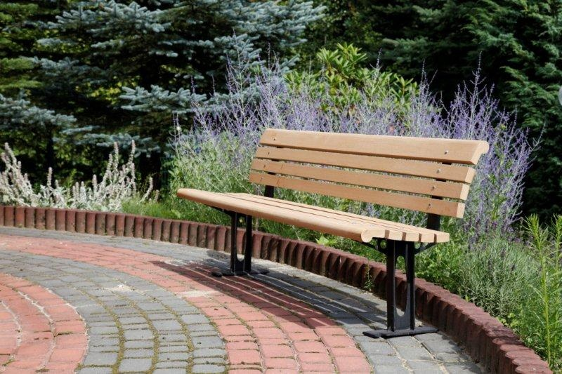
długość l=170-185cm; h=70-80cm; szer. =50-60cm

